biennale sztuki

dla dziecka

Przedprzewodnik

przed spektaklem



W trawie.

Laboratorium sensoryczne

Teatr Groteska

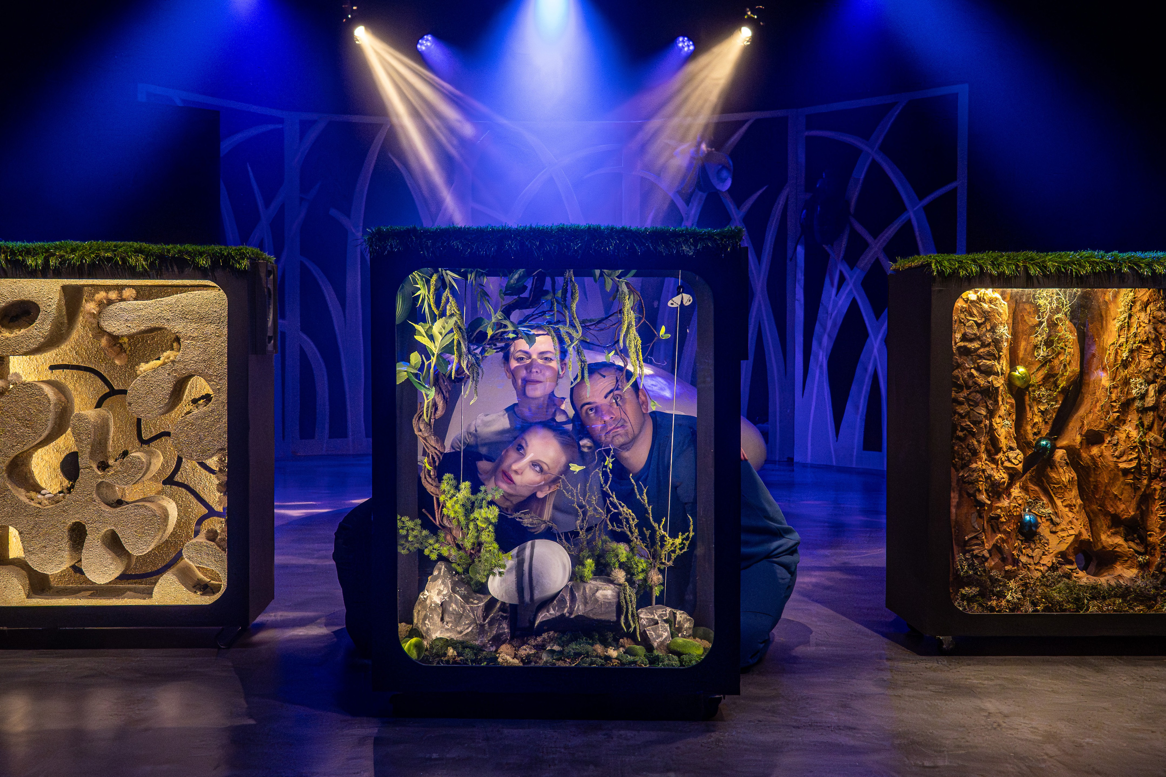

„W trawie. Laboratorium sensoryczne” to spektakl:

* w przytulnej atmosferze
* który zachęca do odkrywania i doceniania świata owadów, roślin i innych elementów przyrody
* który zaprasza do przyglądania się naturze z bliska
* bez słów

Do kogo kierowany jest spektakl?

To spektakl dla osób od 1. do 4. roku życia i bliskich im dorosłych.

Kto występuje w spektaklu?

Na scenie pojawiają się dwie aktorki i jeden aktor: Diana Jędrzejewska-Szumska, Paweł Mróz, Iwona Olszewska-Watemborska.

Podczas spektaklu:

* zaprosimy publiczność, aby usiadła na poduszkach na podłodze; jeśli nie możesz siedzieć na podłodze, dostępne będą także krzesła
* aktor i aktorki dadzą znać, gdy będzie można dołączyć do współdziałania
* na scenie będą znajdowały się elementy do dotykania, wąchania, słuchania i patrzenia; nie musisz robić żadnych z tych rzeczy, jeśli nie chcesz
* nie będzie głośnych dźwięków
* przed spektaklem poprosimy Cię o zdjęcie butów, możesz zabrać buty z czystymi podeszwami lub skarpetki i je założyć
* prosimy, aby nie robić zdjęć i nie nagrywać wydarzenia

Kiedy odbędzie się spektakl?

1. maja 2025 / poniedziałek, godz. 17.00
2. maja 2025 / wtorek, godz. 9.00

Ile czasu będzie trwać spektakl?

Spektakl będzie trwał 45 minut, nie będzie w nim przerwy.

Gdzie obędzie się spektakl?

Scena Wspólna

róg ul. Brandstaettera 1 / ul. Za Cytadelą

INFORMACJE ORGANIZACYJNE

Jak dojadę na miejsce spektaklu?

* Komunikacją miejską

Najbliższy przystanek tramwajowy to: Pasieka (linie tramwajowe nr 3, 7, 10, 19).

* Rowerem

Przed budynkiem Sceny Wspólnej znajduje się stojak na rowery.

* Samochodem

Naprzeciwko Sceny Wspólnej (tuż przy Parku Cytadela) są miejsca parkingowe. Na terenie Sceny Wspólnej znajdują się oznaczone miejsca parkingowe dla osób z niepełnosprawnościami.

Miejsce

Scena Wspólna w Poznaniu znajduje się przy ul. Brandstaettera 1 (tuż przy Szkole Podstawowej nr 83 „Łejery” im. Emilii Waśniowskiej oraz Parku Cytadela).

Budynek jest parterowy.

Spektakl odbywa się w Dużej Scenie. W razie potrzeby osoba pracująca w Scenie Wspólnej pokaże Ci, gdzie iść. Jeśli w trakcie spektaklu poczujesz, że musisz wyjść, osoba pracującą w Scenie Wspólnej pomoże Ci odnaleźć wyjście. Wyjście w trakcie spektaklu jest zasłonięte czarną kotarą.

Informacje o tym, jak wygląda przestrzeń, w której odbędzie się spektakl znajdziesz w Przedprzewodniku Sceny Wspólnej na stronie: biennaledladziecka.pl/biennale-dostepnosc oraz przy opisie tego spektaklu.

Kontakt

Jeśli chcesz dowiedzieć się więcej na temat dostępności Biennale Sztuki dla Dziecka lub masz dla nas wskazówki o tym, co możemy zrobić, aby udział w naszych wydarzeniach był bardziej komfortowy, skontaktuj się z naszą koordynatorką dostępności:

Marta Maksimowicz

tel./WhatsApp: 884 936 747

e-mail: [dostepnosc@csdpoznan.pl](mailto:dostepnosc@csdpoznan.pl)

biennaledladziecka.pl/biennale-dostepnosc



Do zobaczenia!